Brambory z Vícova
Jak pěstujeme?
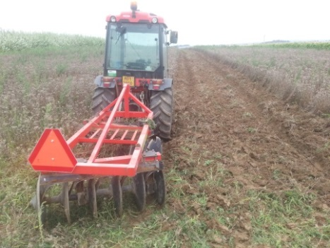
Naše brambory jsou pěstované jako na „zahrádce“. Na hnojení je používán zejména hnůj (kravský a koňský) a kompost (vlastní výroby) a pak zelené hnojení, jako je svazenka, jetel a pohanka a jiné meziplodiny. Nejčastěji už celý předchozí rok je pole na brambory připravováno. Brzo z jara je naseta plodina na zelené hnojení, která cca do 2-3 měsíců odkvétá a vysemení se. Poté je provedena lehká podmítka, tak aby semena vzešla a byl opět další porost na zelené hnojení, který je následně zaorán. A pokud to pozemek vyžaduje, je doplněno před orbou kompostem nebo hnojem. Díky této organické hmotě není nutné používat žádná další průmyslová dusíkatá hnojiva. Proto naše brambory mají chuť a barvu. Tuto praxi si můžete ověřit na polích kolem Vícova a sledovat, kde je jetel nebo svazenka, případně další plodiny na zelené hnojení a kde pak budou brambory. Za kvalitou brambor bez umělých dusíkatých hnojiv si stojíme se vší počestností.
Co pěstujeme?
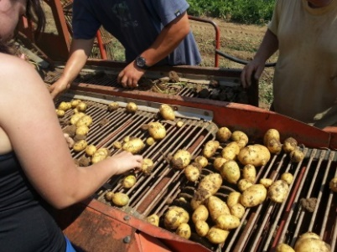
Pěstujeme brambory velmi rané odrůda Ranomi, které jsou k přímé spotřebě (odběr přelom prázdnin) a krátkodobému uskladnění do konce roku (pozdější vyorávka) a polorané, které jsou vhodné k dlouhodobému uskladnění až do pozdního jara. Máme jak červené odrůdy (Red Anna), tak žluté (odrůda Agria a Bernina) – viz. druhá strana
Brambory na uskladnění
V případě zájmu o brambory na uskladnění neváhejte kontaktovat a zarezervovat si brambory. Brambory je možné si po tel. domluvě vyzvednout u nás nebo Vám je dovezeme v průběhu října až začátku prosince (dle počasí a času sklizně) až do domu.

Kontakt:
Ing. Radim Luňáček
Vícov 176, 798 03
Tel.: 777 163 483
E-mail: radimlunacek@seznam.cz
Registrační číslo ÚKZUZ: 8015

Přidejte si nás na Facebooku a už Vám nic neunikne.:
www.facebook.com/bramboryzvicova
Pro nabídku odrůd brambor a ceník otočte
Ceník 2026
15 Kč/Kg – konzumní
3,4 Kč/Kg – krmné (malé, seklé a zelené)
10 Kč/Kg - malé (vhodné na pečení)
Popis námi nabízených odrůd

Velmi rané (ke spotřebě a krátkodobému až střednědobému uskladnění)
Ranomi: varný typ A/B, tvar oválný, barva dužiny a slupky žlutá, není určena ke dlouhodobému skladování do pozdního jara, z pozdější vyorávky vydrží do cca konce roku až konce ledna, vhodná na vařené brambory, kaše…
Balena po 25 Kg v bílých pytlech

Polorané - pozdní (vhodné k dlouhodobému uskladnění do jara)
Agria: varný typ B/C (přílohová), tvar oválný až dlouze oválný, barva dužiny tmavě žlutá a slupky žlutá, vysoká stabilní kvalita po uvaření, dlouho neklíčí při uskladnění, (spíše měkčí brambora vhodná na kaše, těsta, vařené brambory, velmi vhodná na smažení a bramboráky, nevhodná na salát)
Balena po 25 Kg ve žlutých pytlech

Bernina: varný typ A (salátová), tvar oválný až dlouze oválný, barva dužiny sytě žlutá a slupky žlutá, pevná stabilní kvalita po uvaření, dlouho neklíčí při uskladnění, (tužší odrůda brambor vhodná na saláty a vařené brambory, nevhodná na bramborové kaše)
Balena po 25 Kg ve fialových pytlech

Red Anna: varný typ BA (salátová a přílohová), tvar oválný, odrůda s červenou slupkou, barva dužiny sytě žlutá, má velmi dobrou stolní kvalitu, neklíčí při uskladnění do brzkého jara (brambora „univerzální“, je z ní výborný salát, vařené brambory ale dá se udělat i kaše nebo bramboráky)
Balena po 25 Kg v červených pytlech
Doporučení: Letáček si uschovejte na další roky

